2013高教社杯全国大学生数学建模竞赛

承 诺 书

我们仔细阅读了《全国大学生数学建模竞赛章程》和《全国大学生数学建模竞赛参赛规则》（以下简称为“竞赛章程和参赛规则”，可从全国大学生数学建模竞赛网站下载）。
我们完全明白，在竞赛开始后参赛队员不能以任何方式（包括电话、电子邮件、网上咨询等）与队外的任何人（包括指导教师）研究、讨论与赛题有关的问题。
我们知道，抄袭别人的成果是违反竞赛章程和参赛规则的，如果引用别人的成果或其他公开的资料（包括网上查到的资料），必须按照规定的参考文献的表述方式在正文引用处和参考文献中明确列出。
我们郑重承诺，严格遵守竞赛章程和参赛规则，以保证竞赛的公正、公平性。如有违反竞赛章程和参赛规则的行为，我们将受到严肃处理。
我们授权全国大学生数学建模竞赛组委会，可将我们的论文以任何形式进行公开展示（包括进行网上公示，在书籍、期刊和其他媒体进行正式或非正式发表等）。

我们参赛选择的题号是（从A/B/C/D中选择一项填写）： A
我们的参赛报名号为（如果赛区设置报名号的话）：
所属学校（请填写完整的全名）： 四川理工学院
参赛队员 (打印并签名) ：1. 陈静
2. 张方丽
3. 唐夕晴
指导教师或指导教师组负责人 (打印并签名)： 江治杰
（论文纸质版与电子版中的以上信息必须一致，只是电子版中无需签名。以上内容请仔细核对，提交后将不再允许做任何修改。如填写错误，论文可能被取消评奖资格。）

日期： 2013 年 9 月 16 日

赛区评阅编号（由赛区组委会评阅前进行编号）：

2013高教社杯全国大学生数学建模竞赛

编 号 专 用 页

赛区评阅编号（由赛区组委会评阅前进行编号）：

赛区评阅记录（可供赛区评阅时使用）：
评
阅
人

评
分

备
注

全国统一编号（由赛区组委会送交全国前编号）：

全国评阅编号（由全国组委会评阅前进行编号）：

车道被占用对城市道路通行能力的影响
摘 要
本文对城市道路通行能力问题进行了研究，采用了单因素方差分析和控制变量等方法，建立了通行能力评价、车辆排队等模型，解决了题目中提出的问题。
针对问题一，首先，在事故发生至撤离期间等距取13个时间点，并对视频1进行定点统计,提取出在每个时间点选取道路段的车辆数，再将其换算成标准车当量数，且对缺失数据进行插值处理。其次，先利用基于跟驰理论的通行能力计算模型得到了通行能力与车流速度的二次函数关系；再利用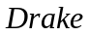在1965年提出的速度-密度模型得到了车流速度与密度的关系。最后，综合得到的两种关系建立了通行能力评价模型，并用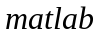软件求解出结论（具体见正文图3）。
针对问题二，首先，利用问题一的通行能力评价模型对事故二发生至撤离期间，通行能力的变化进行研究。其次，通过单因素方差分析得到两次事故对实际通行能力的影响不存在显著性差异。最后，就交通事故位置示意图中标识的车道流量比例对两次事故对通行能力造成的影响为：从事故发生瞬间来看，事故一大于事故二；从持续占道的时间段来看，事故一小于事故二。
针对问题三，首先，统计出各时段上游车流量的数据，并对其进行了统计学分析，得到上游车流量是服从自由度为2的分布的。然后，通过考虑车辆排队形成的原因及过程，建立了车辆排队长度数学模型。再根据此模型对题目中所提出的区域性拥堵进行讨论，得出：在没有第三方介入疏散的情况下，占道持续时间达到十分钟时，将造成区域性拥堵。最后，通过控制变量和进行基于分布的模拟仿真，获得导致区域性拥堵因素（通行能力、上游车流量、事故持续时间）的临界值。
针对问题四，首先，根据题目条件将道路通行能力修正为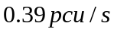。由于事故持续不撤离，可将车道二、车道三视为完全瘫痪，此时从上游路口驶进该路段的车辆都在车道一进行排队，由此建立事故发生后车辆排队时间与排队长度的数学模型，得到事故发生后约16分钟，车辆排队队伍到达上游路口。
论文最后，分析了所有结论的合理性，并对模型进行了评价与推广。

关键字：跟驰理论 通行能力 单因素方差分析 模拟仿真

一、问题的提出
车道被占用是指因交通事故、路边停车、占道施工等因素，导致车道或道路横断面通行能力在单位时间内降低的现象。由于城市道路具有交通流密度大、连续性强等特点，一条车道被占用，就可能降低路段所有车道的通行能力，即使时间短，也可能引起车辆排队，出现交通阻塞。如处理不当，甚至出现区域性拥堵。
车道被占用的情况种类繁多、复杂，正确估算车道被占用对城市道路通行能力的影响程度，将为交通管理部门正确引导车辆行驶、审批占道施工、设计道路渠化方案、设置路边停车位和设置非港湾式公交车站等提供理论依据。
附件中的视频一和视频二中的两个交通事故处于同一路段的同一横断面，且完全占用两条车道。要求研究以下问题：
1、根据视频1，描述视频中交通事故发生至撤离期间,事故所处横断面实际通行能力的变化过程。
2、根据问题一所得结论，结合视频2，分析说明同一横断面交通事故所占车道不同对该横断面实际通行能力影响的差异。
3、构建数学模型，分析视频一中交通事故所影响的路段车辆排队长度与事故横断面实际通行能力、事故持续时间、路段上游车流量间的关系。
4、假如视频一中的交通事故所处横断面距离上游路口变为140米，路段下游方向需求不变，路段上游车流量为1500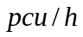，事故发生时车辆初始排队长度为零，且事故持续不撤离。请估算，从事故发生开始，经过多长时间，车辆排队长度将到达上游路口。
注意，在计算交通流量时只考虑四轮及以上机动车、电瓶车，且要求将其换算成标准车当量数。
二、基本假设
1、没有发生交通事故时道路不会出现堵塞现象；
2、不考虑天气等环境因素对通行能力的影响；
3、视频中的道路为城市主干路；
4、车辆在排队时前后两辆车的平均间距为0.5米；
5、下游路口的转向流量比能代表每条车道流量比。
三、模型的建立与求解
3.1问题一
3.1.1问题一的分析
问题一要求根据视频一描述出交通事故发生至撤离期间，事故所处横断面实际通行能力变化过程。
首先，我们对视频1进行分析与研究，将事故发生至撤离期间以60秒为一个间隔分为13个时间点，并统计出了各时间点一定范围内受影响车辆。其中对于视频卡屏造成的数据缺失进行了插值处理，得到了完整的数据，为下文的研究做好了数据基础。
从视频1中可以看出，该路段车流已基本形成一辆接一辆的连续跟车行驶状态，因此在讨论实际通行能力时，采用交通流跟驰理论建立的模型更能反映真实情况。在这里，我们考虑采用我国著名交通专家杨佩昆教授课题组提出的基于跟驰理论的通行能力计算模型来描述实际通行能力变化过程^{[1]}。但事故发生后车流的速度并不好确定，因此采用上述方法只能得出实际通行能力的大致变化趋势。考虑到若将其量化后能从数值上对实际通行能力变化过程有更好的体现，我们引进在1965年提出的速度-密度模型^{[2]}来进行进一步的讨论，此模型将帮助我们利用车流密度来体现车流速度，从而得到密度-通行能力模型。而通过对数据的处理，可以得到各个时间点的车流密度。
最后，结合两个模型得出的关系式可计算在事故发生至撤离期间的13个时间点的通行能力数值，画出图像对事故所处横断面实际通行能力变化进行直观说明。
3.1.2问题一数据的提取
为了得到事故所处横断面实际通行能力变化过程，我们对视频一进行了分析与研究，提取出了所需要的数据。
事故发生于当天16:42:40秒左右，结束于16:55:40秒左右。上游路口信号周期为60秒，因此我们以60秒为一个周期，分为13个时间点，并统计出了各个时间点一定范围内受影响的车辆。
统计范围如下图所示：
120 m
路段上游
图1 统计受影响车辆的范围
9.75 m
车道一
车道二
车道三
图1所示的范围是指自事故发生处开始往路段上游延展120米所包括的路段，此范围面积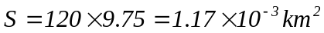。应题目的要求，我们进行统计时将被统计车辆分为大型车辆和小型车辆，再乘以各自的换算系数，得到标准车当量数作为衡量依据。其中，大型车辆的换算系数为2.0，小型车辆的换算系数为1.0^{[3]}。
从事故开始至结束以60秒为一个周期共计13周期，统计出在此范围内受影响的车辆情况如下：
表 1 各周期规定范围内受影响车辆情况
车型 | 1 | 2 | 3 | 4 | 5 | 6 | 7 | 8 | 9 | 10 | 11 | 12 | 13
小型车 | 28 |  | 39 | 33 | 32 | 46 | 52 | 32 | 44 | 55 | 42 | 67 | 50
大型车 | 9 |  | 0 | 2 | 0 | 1 | 0 | 0 | 0 | 4 | 5 | 5 | 2
由于视频1是经过剪辑的，所以导致第2周期数据缺失无法进行统计。这里，我们对缺失数据进行插值处理。由于缺失数据较少，我们直接取相邻前后的平均值作为第2周期的受影响车辆数量，结果是受影响的小型车为31辆，大型车为2辆。
完善数据后，算出标准车当量数，结果如下表所示：
表 2 完整的统计数据和换算后的标准车当量数
车型 | 1 | 2 | 3 | 4 | 5 | 6 | 7 | 8 | 9 | 10 | 11 | 12 | 13
小型车 | 28 | 34 | 39 | 33 | 32 | 46 | 52 | 32 | 44 | 55 | 42 | 67 | 50
大型车 | 9 | 5 | 0 | 2 | 0 | 1 | 0 | 0 | 0 | 4 | 5 | 5 | 2
标准车当量数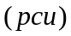 | 46 | 44 | 39 | 37 | 32 | 48 | 52 | 32 | 44 | 63 | 52 | 77 | 54
在这里的标准车当量数所反映的并不是事故横断面的车流量，而是从事故发生处起至往上游延展120米止这个范围内的车的当量数。在下文的讨论中，凡是提到车的辆数均是标准化后的当量数。

3.1.3基于跟驰理论的通行能力计算模型
1、跟驰理论
跟驰理论是探索在无超车的单一车道上车辆排队行驶时后车跟随前车的行驶状态，并用数学模型加以分析阐述的一种理论。跟驰理论对现代交通的模拟、评价和车辆运行运营监控有着重要意义。
跟驰理论的基本形式为：反应=灵敏度刺激。但由于影响灵敏度的因素有很多，对各因素的影响程度和方式的讨论非常复杂，难以确切的描述影响的定量关系。因此，将距离和车速的影响通用化，形成跟驰模型的一般形式^{[4]}：
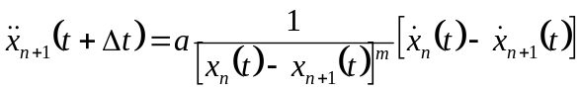 （1）
其中，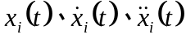分别表示第辆车在时刻的位置、速度和加速度； 表示反应时间；表示反应强度系数，量纲为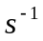；为参数。其中与都与车辆的车型有关，可针对不同车型对其进行标定。
2、通行能力计算模型
我国著名交通专家杨佩昆教授的课题组基于跟驰理论模型，提出了一种计算通行能力的改进方法^{[1]}。此模型已经在北京市海淀区学院路通过实测验证表明了其准确性。在考虑交通流量时，要求根据车型换算成标准车当量数，而小型车的换算系数为1，因此，我们以小型车为标准进行讨论，即选择2，98。其模型推导过程如下：
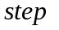1：将式（1）两边取积分得：
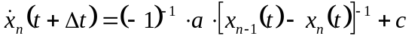 （2）
2：讨论考虑初始条件的情况下，确定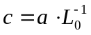。其中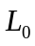为初始车头间距，取城镇道路行驶中的安全距离。将代入式（2）得：
（3）
3：令速度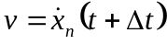，车头间距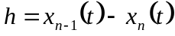，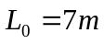，得到车头间距与车速的关系模型：
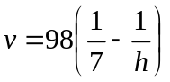 （4）
4：由于车头时距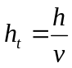，将其代入式（4）可得车头时距与速度的关系模型：
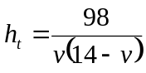
5：由计算通行能力的经典公式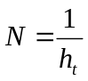得到基于跟驰理论的实际通行能力计算公式：
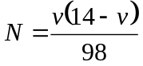 （5）
根据式（5），利用软件(程序见附件1)绘制出速度-通行能力图像：
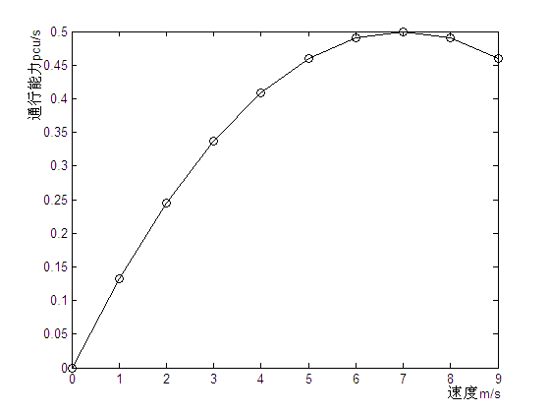
图2 速度与通行能力的关系图
通过式（5）可以看出，实际通行能力随着速度的变化而变化。在速度达到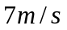前，实际通行能力随着速度的增加而增加；在速度达到后，实际通行能力随着速度的增加而减少。由此，我们得出结论：市镇道路上行驶的车辆速度过小与过大都会降低实际通行能力。
在视频1中，交通事故发生至撤离期间，车流速度被持续影响，从正常行驶速度急速下降甚至接近于0。因此该路段的实际通行能力随着速度的下降而下降。
3.1.4速度-密度模型
1、模型的提出
1965年，由Drake提出的速度-密度模型^{[2]}，表述出车流密度与速度之间的关系，模型如下：
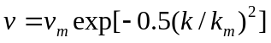 （6）
其中，为车流速度；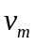为规定最大速度；为实时车流密度；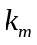为理想密度。
根据前面已统计出的事故发生至撤离期间13个周期时间点受影响车辆的标准车当量数，我们可以得到事故发生后各个时间点的标准当量车流密度。
2、参数的讨论
首先，对规定最大速度和理想密度进行讨论。
对于城市的主干路来说，规定机动车最大行驶速度为16.7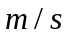^{[5]}。根据假设，该路段为城市的主干路，因此最大速度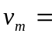16.7。
理想密度相当于该路段交通流最大时对应的密度。讨论出的步骤如下:
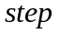1：计算理想情况下的车辆理论占地。
根据假设，知小型车车长5，初始车头间距为7,求出每辆车理想占地: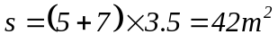。
2：计算对应的理想当量数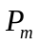。
计算出在统计范围内，理想状态下行驶小型车辆数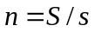=30（辆）。对应的理想当量数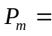30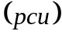。
3：将上述步骤求出的参数代入下式：
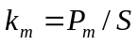，
得出理想密度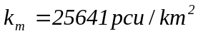。
3、标准实时车流密度
标准实时车流密度计算公式：
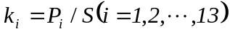
其中，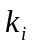为第个时间点实时车流密度；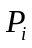为第个时间点当量数；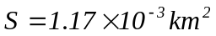为选定统计范围的面积。
利用软件编程（程序见附件2）得出各时间点实时车流密度如下表所示：
表 3 各时间点的实时车流密度
时间点 | 实时车流密度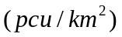 | 时间点 | 实时车流密度
1 | 36508 | 8 | 25397
2 | 34921 | 9 | 34921
3 | 30952 | 10 | 50000
4 | 29365 | 11 | 41270
5 | 25397 | 12 | 61111
6 | 38095 | 13 | 42857
7 | 41270
4、得出每个时间点的车流速度
将讨论出的、与代入式（6），利用软件编程（程序见附件2）得到各时间点的速度如下表所示：
表 4 各时间点的车流速度
时间点 | 车流速度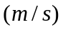 | 时间点 | 车流速度
1 | 5.1546 | 8 | 9.4549
2 | 5.6966 | 9 | 5.6966
3 | 7.174 | 10 | 1.8413
4 | 7.806 | 11 | 3.7182
5 | 9.4549 | 12 | 0.6198
6 | 4.6435 | 13 | 3.3052
7 | 3.7182
3.1.5结合两个模型得出通行能力的变化
结合跟驰理论建立的通行能力与车流速度模型和速度-密度模型，建立通行能力评价模型：
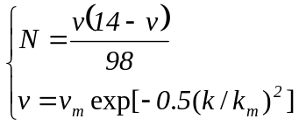 （7）
根据模型（7），利用软件（程序见附件2）得出各时间点的通行能力如下表所示：
表 5 各时间点的通行能力
时间点 | 通行能力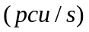 | 时间点 | 通行能力
1 | 0.4653 | 8 | 0.4385
2 | 0.4827 | 9 | 0.4827
3 | 0.4997 | 10 | 0.2285
4 | 0.4934 | 11 | 0.3901
5 | 0.4385 | 12 | 0.0846
6 | 0.4433 | 13 | 0.3607
7 | 0.3901
利用软件（程序见附件1）绘制出通行能力变化的图像：
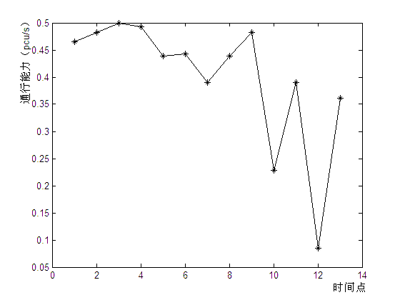
图3 通行能力变化情况
通过上图可以看出，发生事故后的第1-8分钟通行能力变化较为平缓，第9分钟后通行能力表现出一增一减的特点。
3.2问题二
3.2.1问题二的分析
要求根据问题一所得结论，结合视频2分析说明同一横断面交通事故所占车道不同对该横断面实际通行能力影响的差异。
首先，我们利用问题一所建立的通行能力评价模型，计算出视频2中事故发生至撤离各时间点通行能力。
分析说明两次事故对实际通行能力影响的差异，考虑通过单因素方差分析来讨论两次事故发生后的实际通行能力的变化情况有无显著性差异。
由于两次事故造成的持续占道时间不同，所以研究时考虑的定点个数也不同。因此两次事故通行能力的影响可能无法进行直观的比较。我们分别考虑在事故瞬间和事故造成的持续占道时间段车道占位不同的情况下，导致的实际通行能力的差异。
3.2.2对视频2中事故的相关数据的处理
对视频2我们同样做了定点统计，在相同范围内提取出了所需要的数据。事故发生于当天17:34:20左右，结束于16:03:20左右,我们依然以60秒为一个周期，在事故发生至撤离的整个时间段选取29个时间点，统计出了在各个时间点受影响的车辆。
由于视频2是经过剪辑的，所以导致第7个和第18个时间点数据缺失无法进行统计。这里，我们直接取相邻前后的平均值作为缺失的数据，并根据标准车当量数换算规则将其换算为标准车当量数，结果如下表所示：
表 6 完整的统计数据和换算后的标准车当量数
车型 | 1 | 2 | 3 | 4 | 5 | 6 | 7 | 8 | 9 | 10 | 11 | 12 | 13 | 14 | 15
小型车 | 39 | 31 | 40 | 31 | 33 | 28 | 36 | 44 | 49 | 44 | 27 | 44 | 22 | 35 | 44
大型车 | 2 | 3 | 1 | 4 | 2 | 4 | 3 | 2 | 1 | 2 | 3 | 2 | 3 | 5 | 1
标准车当量数 | 43 | 37 | 42 | 39 | 37 | 36 | 42 | 48 | 51 | 48 | 33 | 48 | 28 | 45 | 46
车型 | 16 | 17 | 18 | 19 | 20 | 21 | 22 | 23 | 24 | 25 | 26 | 27 | 28 | 29
小型车 | 49 | 54 | 52 | 50 | 47 | 52 | 53 | 43 | 46 | 39 | 35 | 56 | 53 | 55
大型车 | 2 | 5 | 5 | 6 | 7 | 5 | 3 | 8 | 8 | 10 | 8 | 8 | 6 | 8
标准车当量数 | 53 | 64 | 63 | 62 | 61 | 62 | 59 | 59 | 62 | 59 | 51 | 72 | 65 | 71
再根据标准实时车流密度计算公式：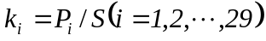、速度-密度的计算模型：和通行能力评价模型式（7），使用软件(程序见附件2)依次计算出了各时间点的实时车流密度、车流速度与通行能力，结果如下表所示：
表 7 第二次事故各时间点的各个数据
参数 | 1 | 2 | 3 | 4 | 5 | 6 | 7 | 8
车流密度 | 34127 | 29365 | 33333 | 30952 | 29365 | 28571 | 33333 | 38095
车流速度 | 5.979 | 7.806 | 6.268 | 7.174 | 7.806 | 8.129 | 6.268 | 4.644
通行能力 | 0.489 | 0.493 | 0.495 | 0.499 | 0.493 | 0.487 | 0.495 | 0.443
参数 | 9 | 10 | 11 | 12 | 13 | 14 | 15 | 16
车流密度 | 40476 | 38095 | 26190 | 38095 | 22222 | 35714 | 36508 | 42063
车流速度 | 3.937 | 4.644 | 9.12 | 4.644 | 10.804 | 5.422 | 5.155 | 3.508
通行能力 | 0.404 | 0.443 | 0.454 | 0.443 | 0.352 | 0.475 | 0.465 | 0.376
参数 | 17 | 18 | 19 | 20 | 21 | 22 | 23 | 24
车流密度 | 50794 | 50000 | 49206 | 48413 | 49206 | 46825 | 46825 | 49206
车流速度 | 1.716 | 1.841 | 1.974 | 2.113 | 1.974 | 2.415 | 2.415 | 1.975
通行能力 | 0.215 | 0.229 | 0.242 | 0.256 | 0.242 | 0.286 | 0.286 | 0.242
参数 | 25 | 26 | 27 | 28 | 29
车流密度 | 46825 | 40476 | 57143 | 51587 | 56349
车流速度 | 2.415 | 3.937 | 0.938 | 1.597 | 1.015
通行能力 | 0.286 | 0.404 | 0.125 | 0.202 | 0.135
最后，利用软件（程序见附件1）绘制出通行能力变化的图像：
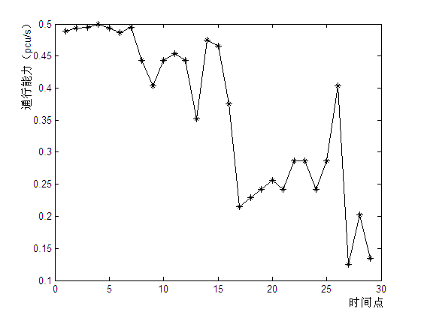
图4 第二次事故通行能力变化情况
由上图可以看出，通行能力在事故发生后第1-7分钟变化较为平缓；在第7-17分钟迅速减小后；第17-25分钟回复平缓变化；25分钟之后表现出一增一减的特点。
3.2.3单因素方差分析
结合本题，将事故考虑为因素，第一次事故和第二次事故分别为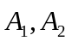。分别对第一次事故的13个时间点和第二次事故的29个时间点对应的实际通行能力数值进行分析，分析步骤如下：
1：提出假设
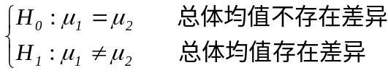
2：计算检验
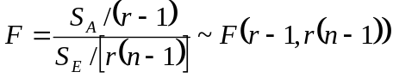
其中，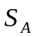是组间平方和，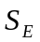是组内平方和，是水平个数，是样本个数。
3：检验假设
给定显著性水平=0.05，记分布的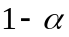分位数为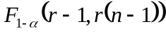。当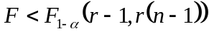时，拒绝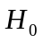。
下面，通过软件编程（程序见附件3），对两次事故发生后的实际通行能力数值的显著性差异进行讨论，得出结果：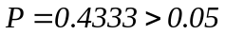，接受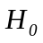，即：两次事故对实际通行能力的影响不存在显著性差异。
3.2.4对两次事故造成的影响差异的讨论
1、对两次事故不存在显著性差异的讨论
两次事故发生在同一条道路的同一横截面，但事故所占用的车道不同。通过单因素方差分析得出两次事故对实际通行能力的影响并不存在显著性差异。
在城市道路中，车流量十分大，不论哪个车道被占用，都会立刻造成交通堵塞。因此，尽管两次事故所占用的车道不同，但依然立刻造成了同样恶劣的后果。所以，通过单因素方差分析得出不存在显著性差异的结论是合理的。
2、对两次事故存在差异的讨论
由题可知，三条车道下游路口的转向流量比例不相同。根据假设，转向比例反映了正常状态下车道的车流量比例。因此，事故所占的车道不同，对实际通行能力的影响必定存在差异。
我们通过对两个视频定点分析提取出相关数据，并将其代入建立的模型求出了各时间点相应的实际通行能力。利用软件（程序见附件1）绘制出两次事故的各时间点相应的实际通行能力数值图像进行比较：
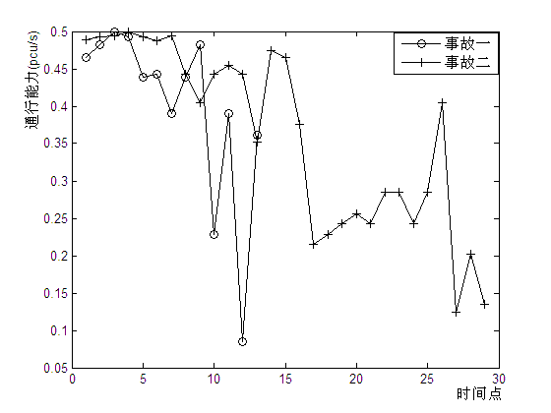
图5 两次事故后通行能力变化对比
从图5中可以看出由于占道持续时间不同，导致我们无法直接对两次事故后的实际通行能力进行比较。考虑讨论在事故瞬间和和事故造成的持续占道时间段车道占位不同导致的实际通行能力的差异。
3、事故瞬间与持续占道时间段
车道一、二、三在正常状态下的车流量比例分别为：21%、44%、25%。在事故瞬间事故一造成车道二、三瘫痪，其瘫痪的车流量比例为79%；事故二造成车道一、二瘫痪，其瘫痪车流量比例为65%。由此可以看出，在事故瞬间，事故一造成的瘫痪程度大于事故二，于是得到结论：在事故瞬间，事故一对实际通行能力的影响大于事故二。
从事故造成的持续占道时间段来看，占道后，处于被占道的车辆都会转道至正常车道。事故一中，可用的上车道车流量比例为21%；事故二中，可用的下车道车流量比例为35%。原本车流量较小的，在容纳转来车流量时造成的堵塞程度也相对的较小。因此得出结论：从事故造成持续占道的时间段来看，事故一对实际通行能力的影响小于事故二。
3.3问题三
3.3.1问题三的分析
要求构建数学模型，分析视频1中交通事故所影响的路段车辆排队长度与事故横断面实际通行能力、事故持续时间、路段上游车流量间的关系。
首先，统计出视频1中所划分的13个时间段内上游车流量。绘制出的频率直方图后，寻求其服从的离散型分布，得到大致描绘出分布的密度函数。
然后，建立了车辆排队长度、实际通行能力与上游车流量的数学模型。为了检验模型的科学性，我们就此模型对题目中所提出的区域性拥堵进行了讨论。
最后采用控制变量法，分别讨论出导致发生区域性拥堵的各因素的临界条件。
3.3.2对上游车流量的统计与处理
事故发生于当天16:42:40秒左右，结束于16:55:40秒左右。上游路口信号周期为60秒，因此我们以60秒为一个周期，统计出各时间段的上游车流量。
表 8 各时间段上游车流量及标准车当量数
时间段 | 1 | 2 | 3 | 4 | 5 | 6 | 7 | 8 | 9 | 10 | 11 | 12 | 13
小型车（辆） | 28 | 39 | 33 | 32 | 46 | 41 | 32 | 29 | 44 | 31 | 42 | 28 | 31
大型车（辆） | 4 | 5 | 2 | 0 | 1 | 2 | 0 | 1 | 0 | 4 | 5 | 1 | 2
流量当量数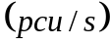 | 36 | 49 | 37 | 32 | 48 | 45 | 32 | 31 | 44 | 39 | 52 | 30 | 35
通过软件(程序见附件1)绘制出上游车车流的标准车当量数的频率直方图：
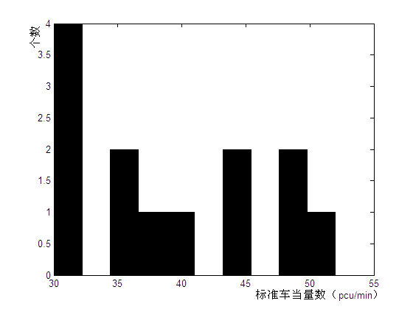
图6 上游车流当量数的频率直方图
通过大量的交通观测，现实交通流是随机的、离散的和独立的, 可以用常用的离散型分布来对其进行描述^{[6]}。
观察图6可以看出，上游车辆当量数的分布大致服从自由度为的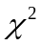分布^{[7]}。由此，可以得到描述上游车流当量数的概率密度函数：
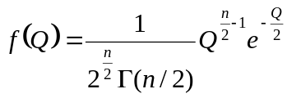 (8)
利用软件编程（程序见附件4）对自由度进行参数估计，得到结果：1.3077。统计学上的自由度是指当以样本的统计量来估计总体的参数时， 样本中独立或能自由变化的资料的个数，因此将自由度取整：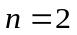。
（8）式中，伽玛函数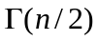是一个含参变量的定积分^{[8]}, 定义如下:
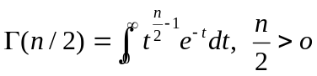.

3.3.3建立事故发生后车辆排队模型
要建立车辆排队长度关于上游车流当量与实际通行能力的数学模型。首先，车辆排队长度产生的过程如下图所示：
道路正常状态下，有：
，车辆能畅通行驶。
事故发生，车道被占用。
降低，以至于
，造成堵塞。
产生排队长度
图7 产生排队长度的流程图
由上图我们可以看出，最终是由于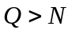造成排队长度的产生。当事故发生后，实际通行能力的下降导致不能支持上游车流的畅通行驶。所以被堵塞车辆当量直接由上游车流当量与实际通行能力求差得：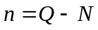。
根据假设，道路堵塞的时候车头间距降为0.5，所以堵塞一辆车共占道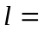5.5。累加每个时间被堵塞车辆与占道长度的乘积便是排队长度。于是，得到针对视频1事故的车辆排队累加模型：
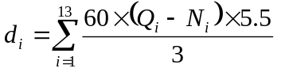 （9）
利用软件编程（程序见附件5），将各时间段的、带入上式，得出各时间段累加的车辆排队长度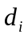如下图所示：
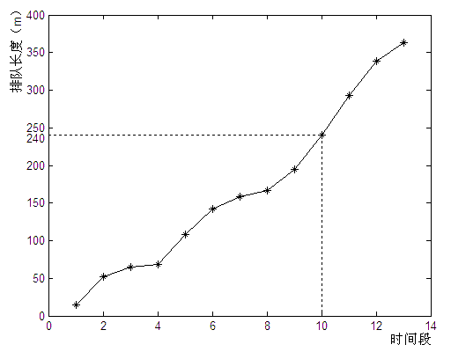
图8 各时间段累加车辆排队长度示意图
由上图可以看出，事故发生后，车辆排队长队在逐步增加，且每个时间段其增加的速率不同。其中，第2-4时间段和第6-8时间段呈缓慢增长状态；第4-6及第9以后的时间段呈迅速增长状态。
而由题目给出的交通事故位置示意图可知，事故发生地点距离上游路口共240。事故发生后累加到第10个时间段时，排队长度已经达到240，造成了区域性拥堵。这时候，原本在上游路口等待进入该路段的车辆将改变路线。因此，第10个时间段后的情况，是不会出现的。
3.3.4将此车辆排队模型推广到一般
下面，将式（9）推广到能应用于该条道路的一般情况。用控制变量法讨论出出现区域性拥堵时，各参数的临界条件。其中，我们假设当控制为定值时，取事故一各时间点不同通行能力的平均值能够代表普遍事故的实际通行能力。而当车辆排队长度达到240时，将出现各参数的临界条件，则有：
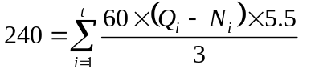 (10)
- 求车流量的临界条件
要求车流量的临界条件，则要求事故持续时间和实际通行能力为相对应的定值。在这里，我们选取事故一各时间点不同通行能力的平均值为0.4。为了得到与通行能力相对应的事故持续时间，以事故一的持续时间为标准进行讨论，即：=13。
将相应的数据带入式（10），得到临界车流量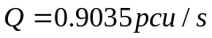。于是得到结论：在该条道路上发生事故后，若上游车流量达到0.9035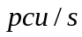，就会造成区域性拥堵。
- 求事故持续时间的临界值
要确定的临界条件，把=0.4带入式（10），得计算公式：
利用软件编程（程序见附件6），对事故持续时间的临界值进行求解，得到临界时间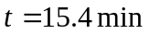，于是得到结论：在该条道路上发生事故后，若占道持续时间达到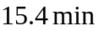，就会造成区域性拥堵。
在对事故持续时间的临界值求解中，利用式（8）对值进行了仿真。因为附件6程序的循环次数足够的多，所以选取的每一个值都非常具有代表性，因此得到的的临界值是十分准确的。
- 求通行能力的临界值
首先，同样以事故一的持续时间为标准进行讨论，即取=13。对应持续时间，利用软件编程（程序见附件7）对值进行分布下的随机抽取，得到一组值，并将其带入式（10）进行求解，得到临界通行能力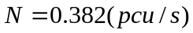。从而得出结论：在该条道路上发生事故后，若通行能力小于0.382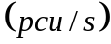，就会造成区域性拥堵。
3.4问题四
3.4.1问题四的分析
要求在问题四给定条件：一是交通事故所处横截面距离上游路口变为140米；二是路段上游车流量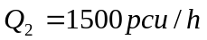下，估算从事故发生开始，经过多长时间车辆排队长度将到达上游路口。
根据所给定的条件，很容易就可以建立时间与车辆排队长度的关系模型，从而计算出从事故发生开始至车辆排队长度到达上游路口所用的时间。因此，本题将重点讨论条件改变后对通行能力所产生的影响。
3.4.2对条件改变的讨论
事故发生的地点距离上游路口变为140米，如下图所示：
图9 事故地点变化后示意图
上
游
路
口
140m
小区路口
小区路口
车道一
车道二
车道三
发生事故的地方从两个小区路口外变至两个小区路口中间，为了方便讨论，我们令改变条件后的事故为事故三。由于小区路口有车辆的出入（如上图所示），而事故三发生在小区周围，因此造成了实际通行能力的进一步下降，应对其进行修正。这里，事故一的实际道路通行能力取其13个时间点的道路通行能力的平均值，即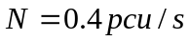，事故三的实际道路通行能力应该略小于，为了方便讨论，我们将其修正为：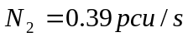。
事故三距离上游路口仅140m，我们假设，往该路段行进的车辆都能在路口处就发现到事故三的存在。因此，从上游路口来的车辆理论上只有两个行进路线：改道和走向该路段的车道一。所以，为了简化问题，我们将车道二、三视为完全瘫痪，所有从上游路口驶进该路段的车辆都在车道一进行排队。
3.4.3时间与车辆排队长度的关系模型
在车辆排队时，车头间距为0.5，车长为5的条件下，建立时间与车辆排队长度的关系模型：
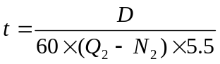
将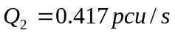和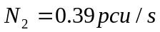带入上式可得：
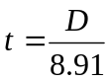 （11）
为了估算，经过多长时间车辆排队长度到达上游路口，将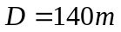带入式（11）得：
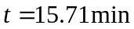，
即事故发生后约16分钟，车辆排队长度到达上游路口。
四、结果的分析与检验
在问题一中，得到通行能力和车流速度的二次函数关系、“速度-密度”关系，最终结合两个关系得出了事故发生后该路段的通行能力如图3所示。可以看出，在事故发生后至撤离期间，该段道路的通行能力呈不规则变化。其中，发生事故的前几分钟变化较为平缓，后几分钟变化较为剧烈。
在上游路口存在信号灯对车流进行影响和限制，因此，通行能力呈不规则变化的情况是合理的。为了克服这个情况，可以将统计周期缩短为30秒，从而避开信号灯的周期，消除信号灯的影响。
在问题二中，得出两次事故占道不同对通行能力的影响之间不存在显著性差异。该路段属于城市道路，并不像高速公路的车道分为主车道、超车道等，所以所占车道不同对通行能力的影响不具有显著性差异是合理的。
在问题三中，得出了关于通行能力、事故持续时间、路段上游车流量的车辆排队长度累加模型。并在模型的建立与求解中，以此模型为标准，求出了造成区域性堵塞时各因素的临界值，对模型进行了更深刻的描述。
在问题四中，求出事故发生后大约16分钟，车辆排队长度到达上游路口。与问题三中求出造成区域性堵塞的临界时间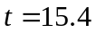分钟十分接近，这个答案也是合理的。
五、模型评价与推广
5.1模型的优点
在问题一中，对实际交通能力进行描述时考虑了交通密度对实际交通能力的影响，能够较好的反应在事故发生横断面实际通行能力。
在问题三中，不但考虑了排队长度与横断面的实际通行能力、事故持续时间、上游车流量的关系，还考虑了当出现区域性拥堵时，横断面实际通行能力、事故持续时间和上游车流量的临界值。
在问题四中，对车辆排队长度进行研究时，考虑了其它的一些支路对交通堵塞的影响，捕捉到题目中的隐藏条件，从而对问题进行了更为深入的研究。
5.2模型的缺点
在对视频中相关数据进行提取统计时需花费大量的时间，如果需要统计的数据较大，则不利于模型的推广。
5.3模型的推广
随着社会的发展，城市道路问题也越来越受到人们的关注。如果对交通事故、路边停车、占到施工等事件处理不当，就有可能造成区域性拥堵。所以，研究城市道路的通行能力是非常有必要的。
本模型重点研究了车道被占用对城市道路通行能力的影响及区域性拥堵有关问题，对管理好城市交通道路有着重大意义。城市交通包括车辆与行人，因此我们的模型不仅适用城市道路的交通，还可以推广到行人道路交通。
参考文献
[1] 张飞舟,范耀祖.交通控制工程[M].北京:中国铁道出版社.2005年:48-64.
[2] 邵敏华,邵显智,孙立军.对城市道路通行能力定义方法的探讨[J].交通与计算机,第23卷第127期:68-71.2005年.
[3] 张君纬,戴为民.基于汽车道路作用空间与公路车辆当量换算系数的研究[J].公路交通科技,第24卷第6期:127-129.2007年.
[4] 薛行健,宋睿,晏克非.城市快速路匝道合流区拥阻机理对策分析[J].中南林业科技大学学报,第31卷第9期:154-155.2011年.
[5] 徐循初,汤宇卿.城市道路与交通规划[M].北京:中国建筑工业出版社.2005年:7-8.
[6] 魏明,曹正清.大流量路段路网节点交通流统计分布分析[J].贵州大学学报（自然科学版）,第22卷第4期:331-332.2005年.
[7] 陈国华,韦程东,蒋建初,付军.数学建模与数学建模方法[M].天津:南开大学出版社.2012年:238-242.
[8] 陈斌.一类包含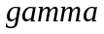函数的函数性质[J].渭南师范学院学报,第26卷第6期:7.2011年.

附 件
附件1 各图像绘制的程序
速度与通行能力的关系图程序 | 问题一通行能力变化图程序
n=v.*(14-v)./98;  v=1:9;  n=v.*(14-v)./98;  plot(v,n,'k-o') | N =[0.4652 0.4827 0.4997 0.4934 0.4385 0.4433 0.3901 0.4385 0.4827 0.2284  0.3901 0.0846 0.3607]  a=1:13;  plot(a,N,'k-*')
问题二通行能力变化图程序
N =[5.979 7.806 6.268 7.174 7.806 8.129 6.268 4.644 3.937 4.644 9.12 4.644 10.804 5.422 5.155 3.508 1.716 1.841 1.974 2.113 1.974 2.415 2.415 1.975 2.415 3.937 0.938 1.597 1.015];
a=1:13;
plot(a,N,'k-*')
两次事故后通行能力变化对比图
a==[0.4652 0.4827 0.4997 0.4934 0.4385 0.4433 0.3901 0.4385 0.4827 0.2284
0.3901 0.0846 0.3607];
b=[5.979 7.806 6.268 7.174 7.806 8.129 6.268 4.644 3.937 4.644 9.12 4.644 10.804 5.422 5.155 3.508 1.716 1.841 1.974 2.113 1.974 2.415 2.415 1.975 2.415 3.937 0.938 1.597 1.015];
x1=1:13;x2=1:29;plot(x1,a,’k-o’,x2,b,’k-+’)
上游车当量数的频率直方图
b=[46 39 37 32 48 42 32 31 44 63
52 77 54];
>> hist(b)
附件2 各计算的程序
问题一车流密度计算程序  p=[46 44 39 37 32 48 52 32 44 63 52 77 54];  k=p./0.00126;  k | 问题一车流速度计算程序  k=[36508 34921 30952 29365 25397 38095 41270 25397 34921 50000 41270 61111 42857];  v=16.7*exp(-0.5.*(k./23810).^2);  v
问题一通行能力计算程序 | 问题二车流密度计算程序
v=[5.1546 5.6966 7.1740 7.8060 9.4549 4.6435 3.7182 9.4549 5.6966 1.8413 3.7182 0.6198 3.3052]  N=(v.*(14-v))./98  N | p=[43 37 42 39 37 36 42 48 51 48 33 48 28 45 46 53 64 63 62 61 62 59 59 62 59 51 72 65 71];  k=p./0.00126;  k
问题二车流速度计算程序 | 问题二通行能力计算程序
k=[34127 29365 33333 30952 29365 28571 33333 38095 40476 38095 26190 38095 22222 35714 36508 42063 50794 50000 49206 48413 49206 46825 46825 49206 46825 40476 57143 51587 56349];  v=16.7*exp(-0.5.*(k./23810).^2);  v | v=[5.979 7.806 6.268 7.174 7.806 8.129 6.268 4.644 3.937 4.644 9.12 4.644 10.804 5.422 5.155 3.508 1.716 1.841 1.974 2.113 1.974 2.415 2.415 1.975 2.415 3.937 0.938 1.597 1.015]；  N=(v.*(14-v))./98  N
附件3单因素方差分析程序
x=[0.4894 0.4934 0.4945 0.4997 0.4934 0.487 0.4945 0.4433 0.4043 0.4433 0.4433 0.3524 0.4746 0.4653 0.3755 0.2151 0.2285 0.2422 0.2563 0.2422 0.2855 0.2855 0.2422 0.2855 0.4043 0.125 0.2021 0.1345 0.4653 0.4827 0.4997 0.4934 0.4385 0.4433 0.3901 0.4385 0.4827 0.2285 0.3901 0.0846 0.3607];
g=[ones(1,29),2*ones(1,13)];
p=anova1(x,g)

附件4对自由度进行参数估计
求自由度的程序
x=[36 49 37 32 48 45 32 31 44 39 52 30 35];
gamfit(x)
附件5车辆排队长度计算
load aff.txt;  N=aff(:,1);  Q=aff(:,2);  d=0;  D=[];  for i=1:13  d=d+(60*(Q(i)-N(i)))/3*5.5;  D(i)=d;  end  D'  a=1:14;  plot(a,D,’k-*’) |  | aff.txt文档内容：  0.4653 0.6  0.4827 0.816666667  0.4997 0.616666667  0.4934 0.533333333  0.4385 0.8  0.4433 0.75  0.3901 0.533333333  0.4385 0.516666667  0.4827 0.733333333  0.2285 0.65  0.3901 0.866666667  0.0846 0.5  0.3607 0.583333333
附件6 的临界值
for k=1:1000  s=0;  j=0;  for i=1:1000  x=chi2rnd(2);  if(x>=0.4&x<=0.5)  s=s+60*5.5*(x-0.4);  j=j+1;  end |  | if s>=240  break;  end  end  a(k)=j;  b(k)=s;  end  sum(a)/1000,sum(b)/1000

